NI-KOP – Experimentální vyhodnocení algoritmů GSAT a probSAT

Lukáš Tomáš Petrželka

Executive Summary

Tato práce experimentálně porovnala algoritmy GSAT a probSAT na těžkých instancích problému 3-SAT. Testování proběhlo na čtyřech sadách po 1000 instancích s počtem proměnných v rozsahu 25–75. Na základě výstupních metrik se ukázalo, že algoritmus probSAT je rychlejší, přičemž nejvíce dominoval u instancí s vyšším počtem proměnných.

1. Úvod

3-SAT je problém splnitelnosti booleovských formulí. Na tento NP-úplný problém jsou kvůli jeho vysoké složitosti využívány heuristické algoritmy.
Cílem této práce bylo experimentálně porovnat dva algoritmy GSAT a probSAT – na soubor splnitelných instancí problému 3-SAT.

2. Metody a Materiály

Pro experimentování byly zvoleny čtyři testovací sady náhodně generovaných 3-SAT instancí, které jsou všechny splnitelné. Každá testovací sada má instance o jiném počtu proměnných, konkrétně: 25, 36, 50 a 75 proměnných.
Algoritmy nebyly omezeny na počet iterací, jelikož je u všech instancí garantováno, že jsou splnitelné. Podle zadaní byly nastaveny ostatní hodnoty: p=0.4, c_{m}=0 a c_{b}=2.3.
Každá instance byla vyřešena pro 400 různých seed hodnot. Tyto seed hodnoty byly vygenerovány pseudonáhodně s pevně danou inicializační seed hodnotou pro zajištění reprodukovatelnosti.

3. Výsledky

Všechny instance ze všech datasetů byly úspěšně vyřešeny. Průměrný počet iterací přes všechny instance pro oba testované algoritmy a jiné statistiky jsou zobrazeny v následující tabulce:

 | GSAT | probSAT
Průměr | 2709.1 | 797.5
Odchylka | 13918.5 | 2583.7
1Q | 176.3 | 118.4
2Q | 574.4 | 299.7
3Q | 1790.4 | 748.9
Min | 13.0 | 14.0
Max | 647298.0 | 129883.0

V tabulce můžeme vidět, že algoritmus probSAT je rychlejší a tedy dominuje algoritmus GSAT.
Další 2 tabulky ukazují statistické parametry rozdělení počtu iterací pro oba algoritmy pro každou testovací sadu. První tabulka pro GSAT, druhá pro probSAT.

 | 20 proměnných | 36 proměnných | 50 proměnných | 75 proměnných
Průměr | 155.7 | 757.6 | 2620.3 | 7302.8
Odchylka | 191.2 | 1361.4 | 20746.6 | 17655.0
1Q | 52.8 | 199.3 | 453.3 | 1217.6
2Q | 97.1 | 97.1 | 947.9 | 2641.0
3Q | 181.0 | 837.5 | 2056.2 | 6513.4
Min | 13.0 | 28.0 | 91.0 | 166.0
Max | 1958.0 | 22869.0 | 647298.0 | 292428.0

 | 20 proměnných | 36 proměnných | 50 proměnných | 75 proměnných
Průměr | 92.1 | 335.2 | 862.1 | 1900.5
Odchylka | 80.2 | 407.4 | 4194.2 | 2650.5
1Q | 13.1 | 131.1 | 252.5 | 562.4
2Q | 42.4 | 216.7 | 438.4 | 1009.3
3Q | 116.5 | 386.0 | 827.0 | 2054.8
Min | 14.0 | 28.0 | 84.0 | 119.5
Max | 963.0 | 5280.0 | 129883.0 | 25369.0

Histogramy počtu iterací pro oba algoritmy pro každou datovou sadu. Z grafů můžeme vidět, že dominace algoritmu probSAT je výraznější s roustoucím počtem proměnných v 3-SAT problému.

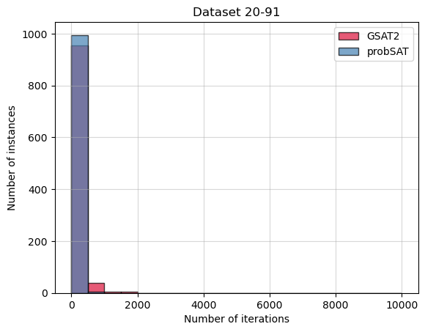
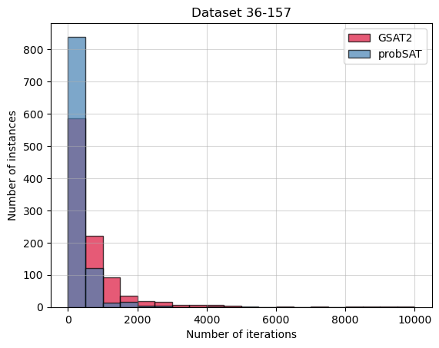

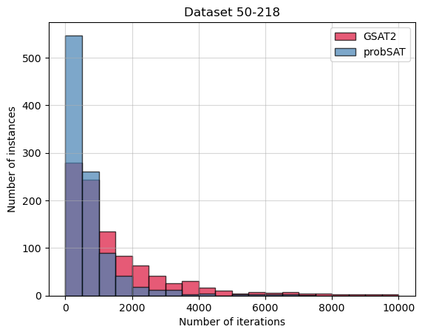

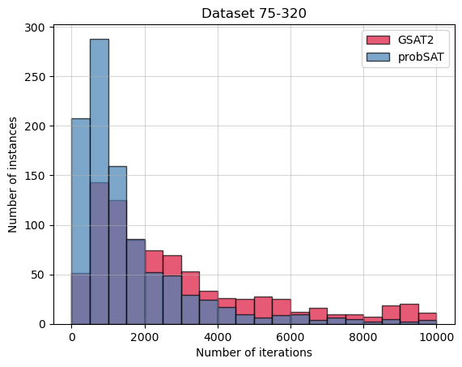

V poslední řadě odhadneme distribuční funkce obou algoritmů pomocí Empirické Komulativní Distribuční Funkce (ECDF). Pro velké rozsahy hodnot počtu iterací byly křivky nerozlišitelné v malém počtu iterací. Pro jsou ECDF křivky ořiznuté.
Pro všechny datové sady je z grafů patrné, že algoritmus probSAT je rychlejší než GSAT.

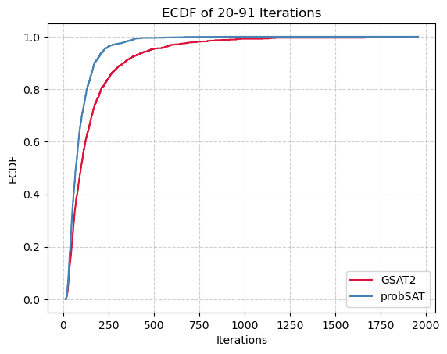

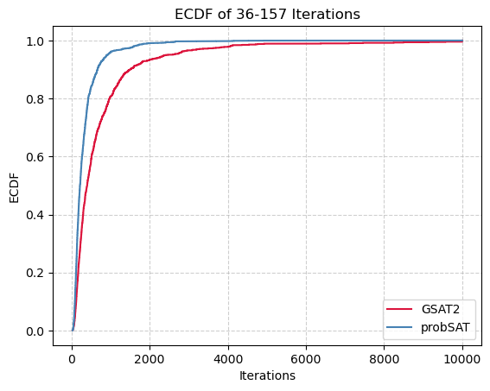

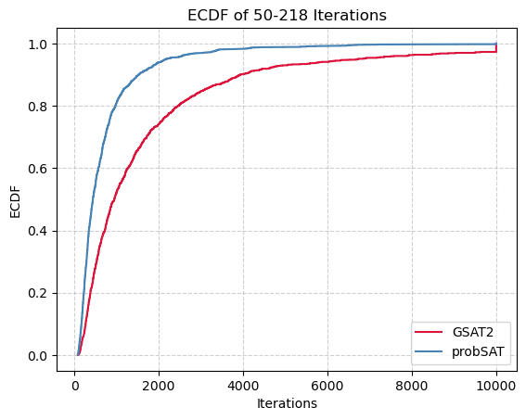

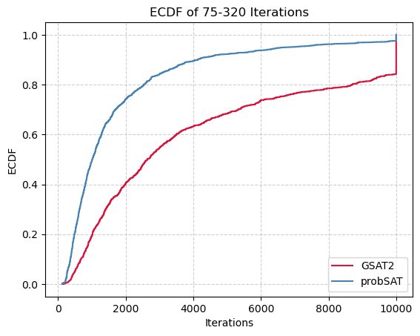

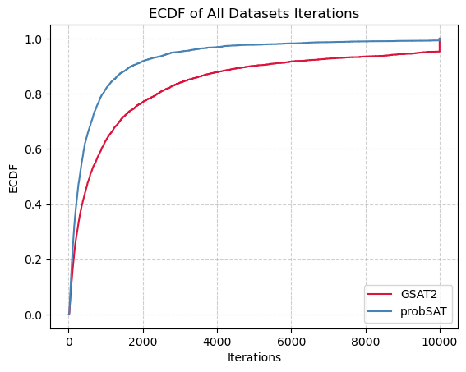
4. Závěr

Algoritmus probSAT dominuje algoritmus GSAT ve všech metrikách a proto jej hodnotím jako rychlejší na obtížných instancích 3-SAT problému s 20-75 proměnnými.

